
上海恩阶电子科技有限公司
Shanghai energy Electronic Technology Co., Ltd.

上海恩阶电子科技有限公司 Shanghai energy Electronic Technology Co., Ltd.

ETK021三端保险丝脱扣小卡
产品规格书

产品名称 | ETK021三端保险丝脱扣小卡
产品型号 | ETK021-v1.0.0-230301
版本 | V1.0
日期 | 2023.11.08

批准 | 审核 | 制作
客户承认
批准 | 审核 | 测试

上海恩阶电子科技有限公司
Shanghai energy Electronic Technology Co., Ltd.

文件编号 | 版本号 | 拟制人/修改人 | 拟制/修改日期 | 更改理由 | 主要更改内容
/ | 1.0 | 王涛 | 2023.11.08 | 初稿 | /
注1：每次更改归档文件时，需填写此表
注2：文件第一次拟制时，“更改理由”及“主要更改内容”填“无”。

上海恩阶电子科技有限公司
Shanghai energy Electronic Technology Co., Ltd.

目录
一、 简介 4
二、 外观尺寸 4
2.1、尺寸图 4
2.2、参考实物图 5
2.3、连接示意图 5
2.4、引脚定义 7

上海恩阶电子科技有限公司
Shanghai energy Electronic Technology Co., Ltd.

- 简介
本产品为 BMS 系列储能产品的配套设备，可提供二级脱扣保护功能，以便更好的保护BMS与电池组
为了正确使用本产品，请先认真阅读用户手册，并妥为保管，以备日后使用。 请按用户手册中的要求安装使用、操作。

- 外观尺寸

2.1、尺寸图

上海恩阶电子科技有限公司
Shanghai energy Electronic Technology Co., Ltd.

2.2、参考实物图
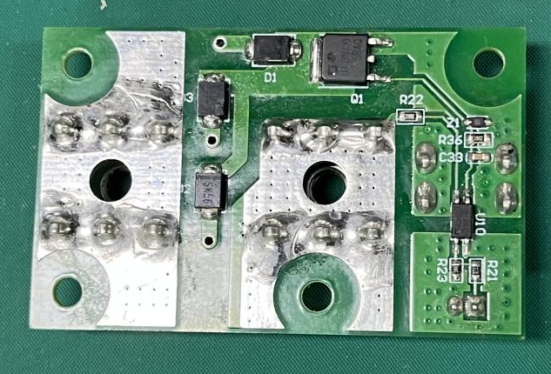
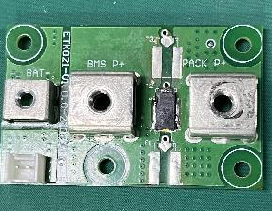

2.3、连接示意图
为实现不同场景下的应用提供两种接线方案

方案一：电池正极输出方案
将电池正极接入P+ (BMS)接口，P+(PACK)接入BMS B+，当BMS发出脱扣指令后切断电池正极输出。

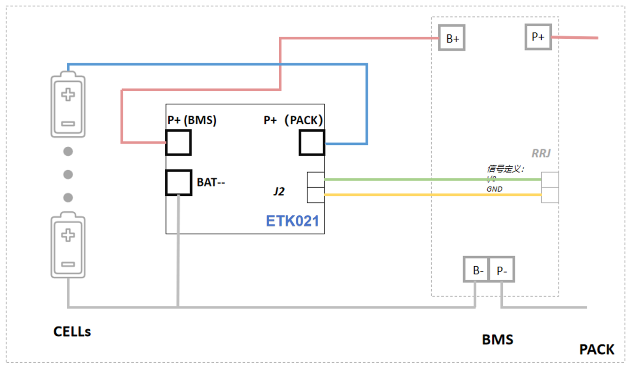

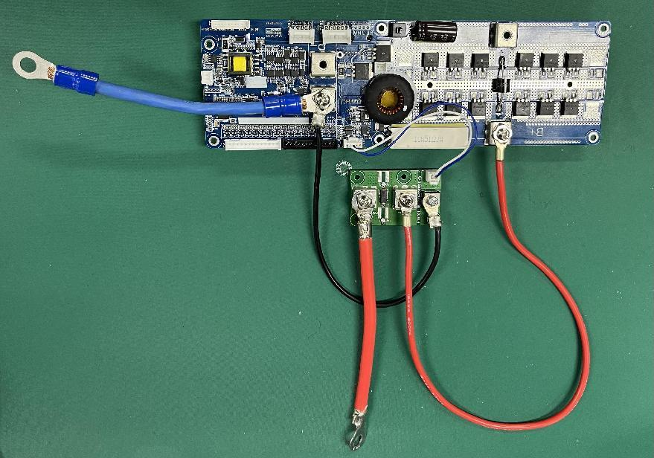

方案二：BMS正极输出方案

将电池BMS P+接入P+ (BMS)，P+(PACK)接入负载/充电机，当BMS发出脱扣指令后切断BMS与负载/充电机的连接

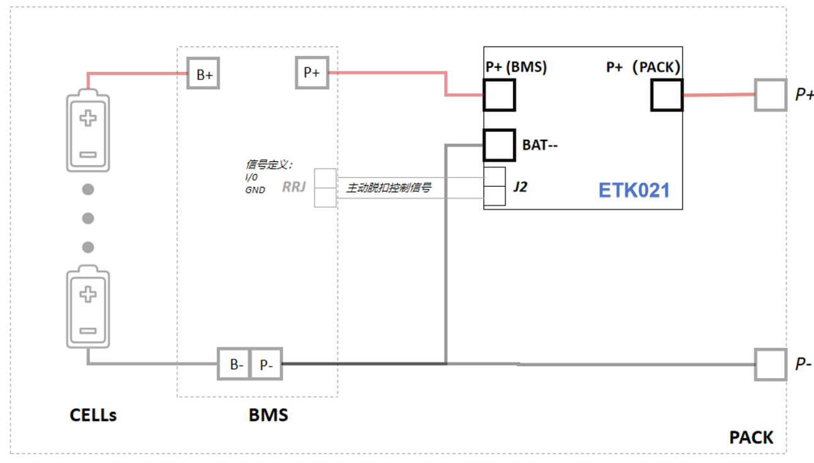
上海恩阶电子科技有限公司
Shanghai energy Electronic Technology Co., Ltd.

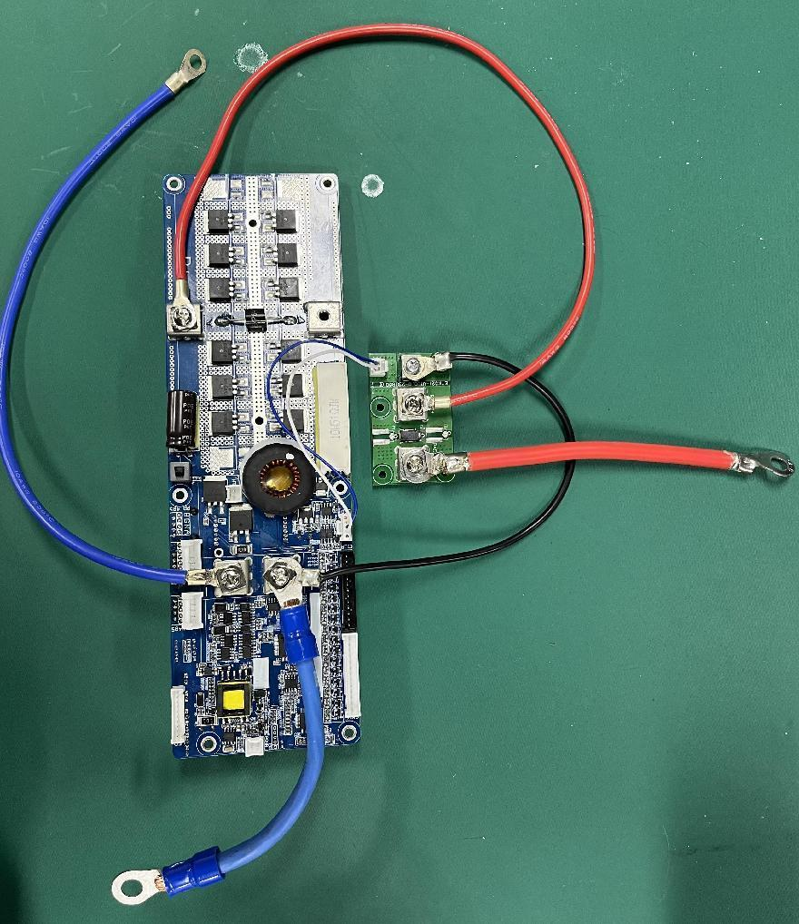

2.4、引脚定义
类别 | PIN | 说明
BMS | PIN1 | \
BMS | PIN2 | IO
BMS | PIN3 | GND
BMS | PIN4 | \
BMS | PIN5 | \
ETK021 | PIN1 | IO（方孔）
ETK021 | PIN2 | GND

